Universidad Autónoma de Baja California
Descripción del proyecto
Versión 0

Alek
3/4/2014

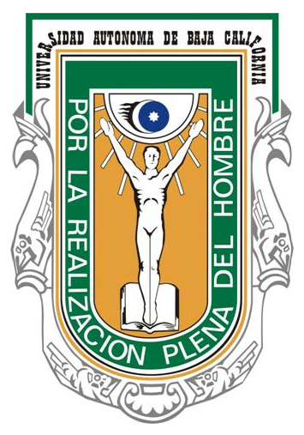
Tabla de Contenidos
Control de versiones 2
Empresa 3
[Empresa o persona a la que va diseñado el sistema] 3
Descripción del proyecto 3
Objetivos del sistema 3
Alcance del sistema 3
Descripción a grandes rasgos del sistema 3
Roles en el Proyecto 3

Control de versiones
Versión | Autor | Descripción | Fecha
0.0 | Manuel Razo | Creación del documento | 04/03/14

Empresa

[Empresa o persona a la que va diseñado el sistema]
Descripción de la Empresa o persona a la que va diseñado el sistema.

Descripción del proyecto

Objetivos del sistema
Objetivos.

Alcance del sistema
Alcance del sistema.

Descripción a grandes rasgos del sistema
Descripción.

Roles en el Proyecto
- [Nombre]: Roles

Tecnologías a utilizar

Lenguaje de programación

C#
El lenguaje a emplear es C#, un lenguaje de programación orientado a objetos desarrollado y estandarizado por Microsoft como parte de su plataforma .NET.

Framework

Modelo por capas
El modelo por capas es un blablablabla…

Capa de datos
Asdasd

Capa de Lógica de negocio
Asdfsadfsdf

Capa de Interfaz de Usuario
asdfdsaf

